|  |
| --- |
| **CERTIFICADO** |

|  |  |
| --- | --- |
| **Expediente: PLN/2023/1** | **Órgano Colegiado:** |
| **EXPTE. GESTIONA: 578/2023** | **Pleno Corporativo (núm. 01) ORDINARIA** |

**DON MANUEL JESÚS AFONSO HERNÁNDEZ, EN CALIDAD DE SECRETARIO GENERAL ACCIDENTAL DEL ILTRE. AYUNTAMIENTO DE LA VILLA DE INGENIO,** **(**Resolución de

19/08/2014, nº 576 de la Dirección General de la Función Pública**).**

**CERTIFICO:**



**Ayuntamiento de La Villa de Ingenio**

Ref.: MJAH/letg. Dept.: Secretaría.

Que en la sesión ordinaria celebrada por el **Pleno Corporativo** de este Ayuntamiento **el día 30 de enero de 2023,** se adoptó, entre otros, el siguiente acuerdo:

**3.- PROPUESTA DE MODIFICACIÓN DEL PLAN ESTRATÉGICO DE SUBVENCIONES PARA EL EJERCICIO 2023 (Expediente 578/2023).**

El **Concejal Delegado de Economía y Hacienda**, **don Víctor Manuel Vega Sánchez**, da lectura a la propuesta que se ha emitido el día 19 de enero de 2023, dictaminada en la Comisión Informativa de Economía y Administración de fecha 24 de enero del presente año, cuyo tenor literal se inserta a continuación:

**Ayuntamiento de La Villa de Ingenio**

Plaz

a de la Candelaria, nº1, Ingenio. 35250 (Las Palmas). Tfno. 928 780 076. Fax: 928 781 247

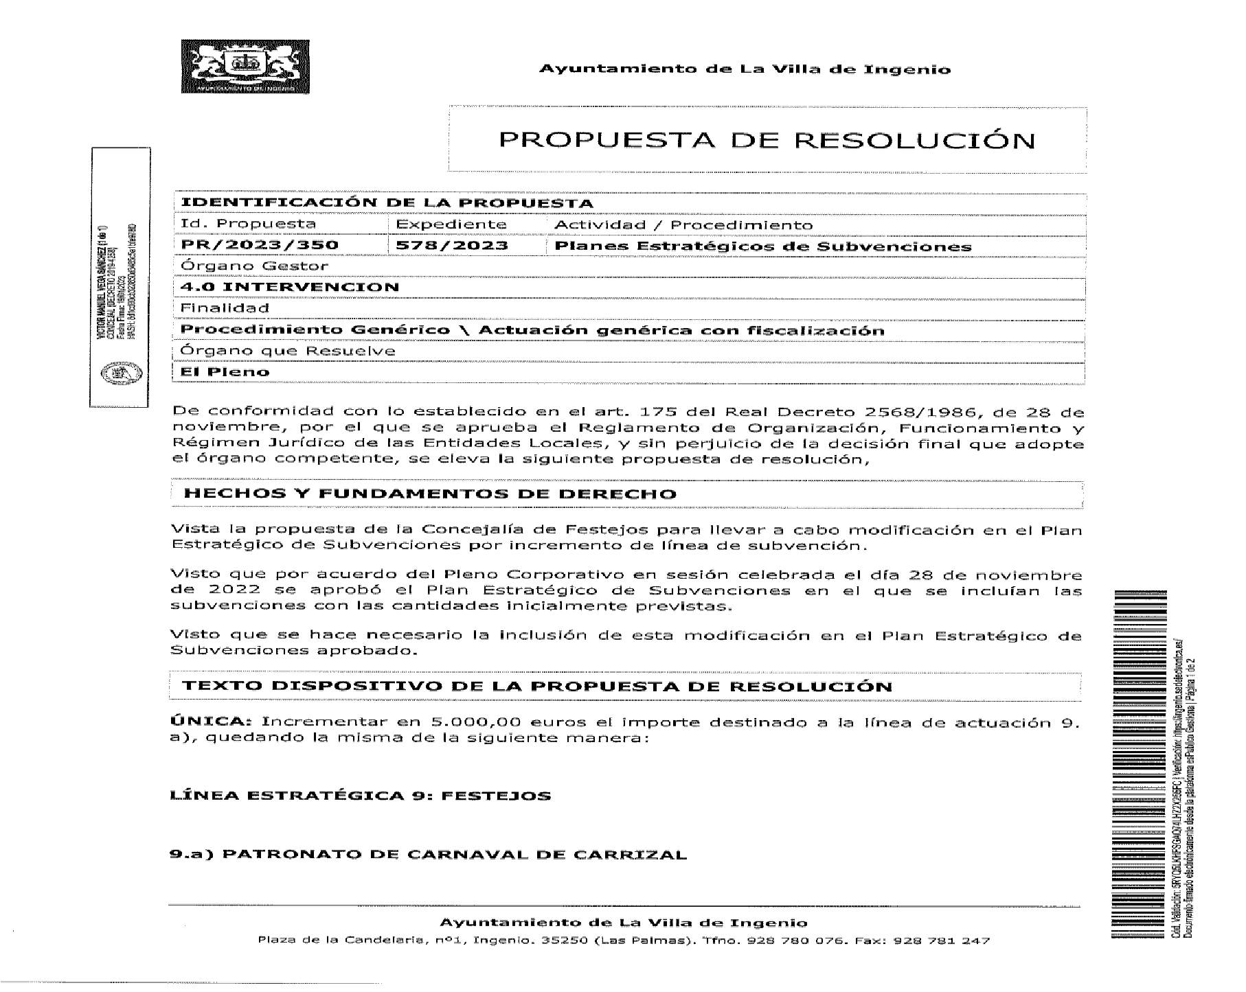

Cód. Validación: 5PW6T2QWETYG6943YJXPJHWWN | Verificación: https://ingenio.sedelectronica.es/

Documento firmado electrónicamente desde la plataforma esPublico Gestiona | Página 1 de 2



**Ayuntamiento de La Villa de Ingenio**

Ref.: MJAH/letg. Dept.: Secretaría.



Cód. Validación: 5PW6T2QWETYG6943YJXPJHWWN | Verificación: https://ingenio.sedelectronica.es/

Documento firmado electrónicamente desde la plataforma esPublico Gestiona | Página 2 de 2

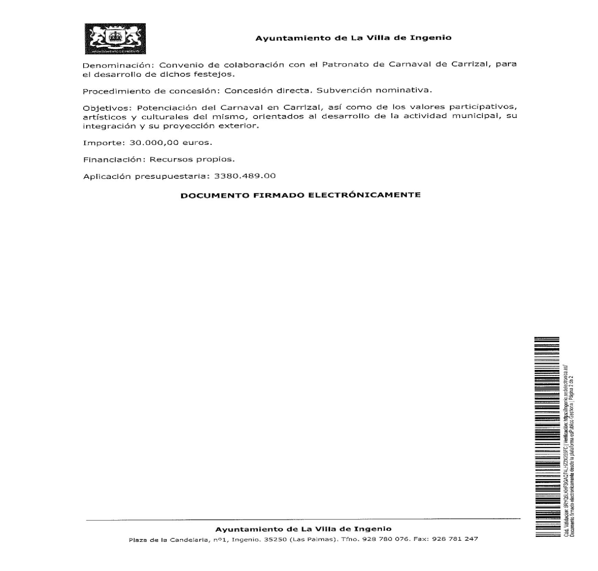

**Sometida a votación la propuesta anteriormente transcrita, el Pleno Corporativo acuerda, por unanimidad, aprobarla en todas sus partes y en sus propios términos.**

Y para que conste, a los efectos oportunos en el expediente de su razón, de orden y con el

V.º B.º del Sra. Alcaldesa, con la salvedad prevista en el artículo 206 del Reglamento de Organización, Funcionamiento y Régimen Jurídico de las Entidades Locales aprobado por Real Decreto 2568/1986, de 28 de noviembre, se expide la presente.

**DOCUMENTO FIRMADO ELECTRÓNICAMENTE**

**Ayuntamiento de La Villa de Ingenio**

Plaza de la Candelaria, nº1, Ingenio. 35250 (Las Palmas). Tfno. 928 780 076. Fax: 928 781 247